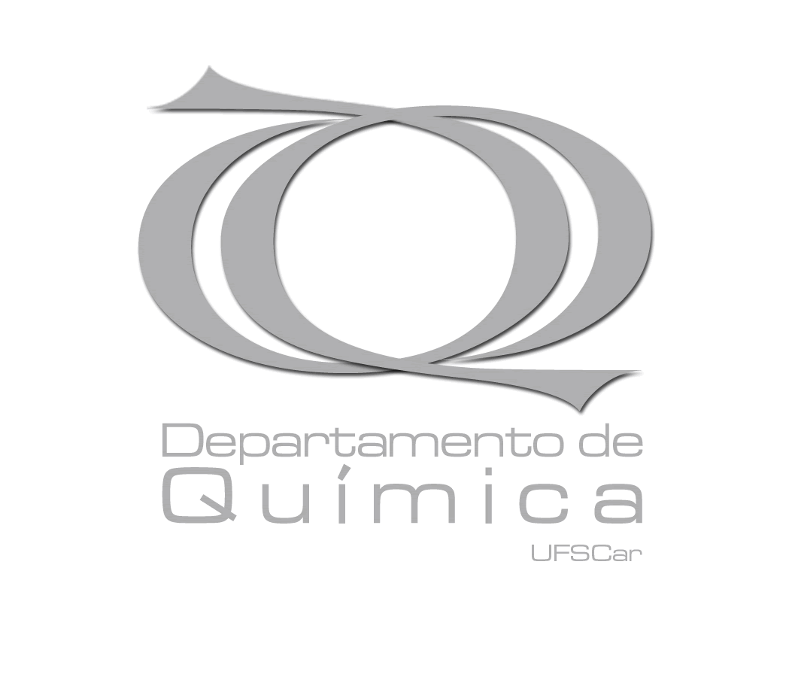 | 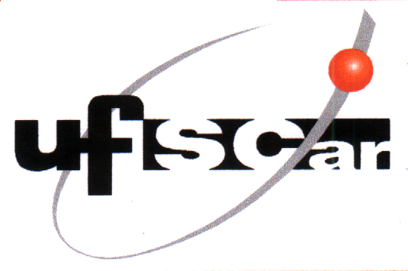

XXX ESCOLA DE VERÃO EM QUÍMICA
Prof. Dr. José Tércio B. Ferreira

Universidade Federal de São Carlos
Departamento de Química
Programa de Pós-Graduação em Química

01 a 05/ 02/ 2010

http://www.quimica.ufscar.br

COMISSÃO ORGANIZADORA:

Profa. Dra. Dulce Helena Ferreira de Souza-coordenadora
Prof. Dr. Alzir Azevedo Batista
Prof. Dr. Emerson R. Camargo
Prof. Dr. Pedro Sergio Fadini

Minicurso 03 (12 h) 01 á 04/fev. (9h00 às 12h00)
“Fármacos inorgânicos e seus mecanismos de ação”
Profa. Dra. Maribel C. Navarro, IVIC-Instituto Venezuelando de Investigaciones Cientificas, Venezuela.
Profa. Dra. Lena Ruiz Azuara, Faculdad de Química de la UNAM-Universidad Nacional Autónoma de Mexico.

Parte A)

Complexos metálicos em enfermidades parasitárias e artrites
Professora: Dra. Maribel Navarro

Parte B)
Complexos Metálicos em enfermidades crónico- degenerativas, Cáncer
Professora: Dra. Lena Ruiz Azuara

OBJETIVOS:

Este curso tem como objetivo mostrar informações básicas a respeito da importância de complexos de metais de transição como fármacos e agentes quimioterapéuticos, enfocando principalmente doenças parasitárias e artrite.

PROGRAMA:

- Importancia dos metais na medicina: Agentes quimioterapeuticos e fármacos.

- Complexos de ouro como anti-artríticos.

- Complexos de metais de transição como anti-maláricos e leishmanicidas

- Complexos de metais de transição usados contra parasitas de T. cruzi e considerações tecnológicas

- Fases encapsuladas e anticancerígenos

6) Fármacos à base de cobre (II), avaliação e mecanismos

BIBLIOGRAFIA

Uses of Inorganic Chemistry in Medicine Nicholas P Farrell. Published by the Royal Society of Chemistry. 1999.

Metallotherapeutic drugs and metal-based diagnostic agents – the use of metals in medicine / Edward R. Tiekink & Marcel Gielen. John Wiley & Sons Ltd, The Atrium, Southern Gate, Chichester, West Sussex PO19 8SQ, England. 2005

Principles of Bioinorganic chemistry; Stephen J. Lippard, Jeremy M. Berg, University Science Books: Mill Valley, California. 1994.

Transition metal complexes as drugs and chemotherapeutic agents. Nicholas Farrell, Kluwer Academic Publishers, Dordrecht/ Boston/ London. 1989.

Inorganic Chemistry. Duward F. Shriver, Peter Atkins, Cooper H. Langford. W. H. Freeman and Company, New York. 1994.

Inorganic Chemistry in Biology. Patricia C. Wilkins and Ralph G. Wilkins, Oxford University Press Inc, New York. 1997

